

**DESKRIPSI PERANCANGAN PERANGKAT LUNAK**

**LibraryQ**

untuk: Pengunjung Perpustakaan

Dipersiapkan oleh:

Jayana Citra Agung P P 1301184481 Rizky Fauzi Ramadhani 1301184144 Nadia Astria Savitri 1301184102 Rachmi Helfianur 1301184308

Program Studi Informatika Fakultas Informatika

Jl. Telekomunikasi 1, Dayeuhkolot Bandung

|  |  |  |  |  |
| --- | --- | --- | --- | --- |
|  | **Prodi S1- Informatika Universitas Telkom** | **Nomor Dokumen** | | **Halaman** |
| **DPPL-xx <xx:no grp>** | | <#>/<jml # |
| **Revisi** | <nomor revisi> | Tgl: <isi tanggal> |

**DAFTAR PERUBAHAN**

|  |  |
| --- | --- |
| **Revisi** | **Deskripsi** |
| **A** |  |
| **B** |  |
| **C** |  |
| **D** |  |
| **E** |  |
| **F** |  |
| **G** |  |

|  |  |  |  |  |  |  |  |  |
| --- | --- | --- | --- | --- | --- | --- | --- | --- |
| INDEX  TGL | - | A | B | C | D | E | F | G |
| Ditulis oleh |  |  |  |  |  |  |  |  |
| Diperiksa oleh |  |  |  |  |  |  |  |  |
| Disetujui oleh |  |  |  |  |  |  |  |  |

**Daftar Halaman Perubahan**

|  |  |  |  |
| --- | --- | --- | --- |
| **Halaman** | **Revisi** | **Halaman** | **Revisi** |
|  |  |  |  |

**Daftar Isi**

Daftar Tabel **9**

Daftar Gambar **10**

**1. Pendahuluan 11**

Tujuan Penulisan Dokumen 11

Lingkup Masalah 11

Definisi dan Istilah 11

Referensi 11

Sistematika Pembahasan 12

Deskripsi Perancangan Global **13**

Deskripsi Arsitektural 13

Deskripsi Komponen 13

Perancangan Rinci **14**

Realisasi Use Case 14

Use Case #1 Peminjaman buku 14

Perancangan Antarmuka Usecase #1 14

Tabel Identifikasi Antarmuka / Layar / Page 15

Identifikasi Object Baru 16

Robustness Diagram 16

Diagram Kelas 17

Sequence Diagram 18

Use Case #2 Pengembalian Buku 18

Perancangan Antarmuka Usecase #2 19

Tabel Identifikasi Antarmuka / Layar / Page 19

Identifikasi Object Baru 21

Robustness Diagram 21

Diagram Kelas 21

Sequence Diagram 22

Use Case #3 Delete Buku 23

Perancangan Antarmuka Usecase #3 23

Tabel Identifikasi Antarmuka / Layar / Page 24

Identifikasi Object Baru 25

Robustness Diagram 25

Diagram Kelas 26

Sequence Diagram 27

Use Case #4 View Denda 27

Perancangan Antarmuka Usecase #4 27

Tabel Identifikasi Antarmuka / Layar / Page 28

Identifikasi Object Baru 29

Robustness Diagram 29

Diagram Kelas 30

Sequence Diagram 30

Use Case #5 View Buku 30

Perancangan Antarmuka Usecase #5 31

Tabel Identifikasi Antarmuka / Layar / Page 32

Identifikasi Object Baru 34

Robustness Diagram 34

Diagram Kelas 34

Sequence Diagram 36

Use Case #6 Bayar Denda 36

Perancangan Antarmuka Usecase #6 37

Tabel Identifikasi Antarmuka / Layar / Page 37

Identifikasi Object Baru 38

Robustness Diagram 39

Diagram Kelas 39

Sequence Diagram 40

Use Case #7 Input Buku 40

Perancangan Antarmuka Usecase #7 40

Tabel Identifikasi Antarmuka / Layar / Page 41

Identifikasi Object Baru 42

Robustness Diagram 42

Diagram Kelas 43

Sequence Diagram 44

Use Case #8 Edit Buku 44

Perancangan Antarmuka Usecase #8 45

Tabel Identifikasi Antarmuka / Layar / Page 45

Identifikasi Object Baru 46

Robustness Diagram 46

Diagram Kelas 47

Sequence Diagram 49

Use Case #9 Login 49

Perancangan Antarmuka Usecase #9 50

Tabel Identifikasi Antarmuka / Layar / Page 50

Identifikasi Object Baru 51

Robustness Diagram 51

Diagram Kelas 52

Sequence Diagram 53

Use Case #10 Register 53

Perancangan Antarmuka Usecase #10 54

Tabel Identifikasi Antarmuka / Layar / Page 54

Identifikasi Object Baru 55

Robustness Diagram 55

Diagram Kelas 56

Sequence Diagram 56

Perancangan Detil **57**

Perancangan Detil Kelas 57

Perancangan Kelas Persistensi (***Basis Data Skema Tabel) 58

Perancangan Algoritma 59

Algoritma #1 59

Algoritma #2 59

Perancangan Query 60

Matriks Kerunutan (Requirement Traceability Matrix) **60**

Setelah Daftar Isi Boleh ada Daftar Tabel dan Daftar Gambar

# Daftar Tabel

# Daftar Gambar

Gambar Komponen Diagram 13

Gambar Deployment Diagram 13

Gambar Antarmuka Peminjaman Buku 16

Gambar Robustness Diagram Peminjaman Buku 17

Gambar Class Diagram Peminjaman Buku 18

Gambar Sequence Diagram Peminjaman Buku 19

Gambar Antarmuka Pengembalian Buku 20

Gambar Robustness Diagram Pengembalian Buku 22

Gambar Class Diagram Pengembalian Buku 23

Gambar Sequence Diagram Pengembalian Buku 24

Gambar Antarmuka Delete Buku 25

Gambar Robustness Diagram Delete Buku 27

Gambar Class Diagram Delete Buku 28

Gambar Sequence Diagram Delete Buku 29

Gambar Antarmuka View Denda 30

Gambar Robustness Diagram View Denda 31

Gambar Class Diagram View Denda 32

Gambar Sequence Diagram View Denda 32

Gambar Antarmuka View Buku User 33

Gambar Antarmuka View Buku Admin 34

Gambar Robustness View Buku 36

Gambar Class Diagram View Buku 37

Gambar Sequence Diagram View Buku 38

Gambar Antarmuka Bayar Denda 39

Gambar Robustness Diagram Bayar Denda 41

Gambar Class Diagram Bayar Denda 41

Gambar Sequence Diagram Bayar Denda 41

Gambar Antarmuka Input Buku 43

Gambar Robustness Diagram Input Buku 45

Gambar Class Diagram Input Buku 45

Gambar Sequence Diagram Input Buku 46

Gambar Antarmuka Edit Buku 47

Gambar Robustness Diagram Edit Buku 49

Gambar Class Diagram Edit Buku 49

Gambar Sequence Diagram Edit Buku 50

Gambar Antarmuka Login 51

Gambar Robustness Diagram Login 53

Gambar Class Diagram Login 54

Gambar Sequence Diagram Login 56

Gambar Antarmuka Register 56

Gambar Robustness Diagram Register 58

Gambar Class Diagram Register 58

Gambar Sequence Diagram Register 59

Gambar Skema Relasi 61

1. Pendahuluan

## Tujuan Penulisan Dokumen

Dokumen Deskripsi Perancangan Perangkat Lunak(DPPL) ini untuk website perpustakaan yang bernama LibraryQ yang dibuat untuk Mempermudah proses peminjaman dan pengembalian buku, Memudahkan dalam mengakses informasi persediaan buku yang diterima pengunjung perpustakaan lebih cepat dan efektif, Mengelola data anggota perpustakan, dan informasi yang berhubungan dengan perpustakaan. Dokumen ini digunakan oleh pengembangan perangkat lunak sebagai acuan teknis pengembangan perangkat lunak pada tahap selanjutnya. Dokumen ini berisi tentang penjelasan detail dan gambaran umum mengenai perangkat lunak yang akan dikerjakan.

Pengembangan perangkat lunak sistem LibraryQ dan pengguna (user dan admin) adalah pengguna dari dokumen DPPL tersebut. Dokumen ini diharapkan mampu membuat pengembangan LibraryQ akan lebih terarah sehingga tidak akan menimbulkan kesalahan bagi pengembangan sistem tersebut. Dan aplikasi ini digunakan oleh user (pengunjung) dan admin perpustakaan.

## Lingkup Masalah

Aplikasi yang kami buat berfungsi untuk membantu admin dalam melakukan transaksi peminjaman buku dengan pengunjung yaitu peminjaman, pengembalian, serta denda . Maka ruang lingkup dalam pengembangan aplikasi ini adalah sebagai berikut:

* Perancangan proses peminjaman buku
* Perancangan proses pengembalian buku
* Perancangan proses denda.

## Definisi dan Istilah

* + - Admin Merupakan seseorang yang bertanggung jawab untuk perawatan dan operasional sistem.
    - User Merupakan pelaku atau pengunjung perpustakaan yang melakukan peminjaman dan pengembalian buku
    - SKPL Dokumen ini digunakan oleh pengembang perangkat lunak sebagai acuan teknis pengembangan perangkat lunak pada tahap selanjutnya.
    - Database: Basis data, tempat penyimpanan data –data yang berhubungan dengan Perangkat Lunak
    - DPPL adalah Deskripsi Perancangan Perangkat Lunak, yaitu merupakan dokumen deskripsi dari perancangan perangkat lunak yang akan dikembangkan dan bertujuan untuk memberikan landasan yang diperlukan dalam proses pengkodean aplikasi..

## Referensi

Dokumentasi PL yang dirujuk oleh dokumen ini, minimal SKPL

Buku, Panduan, Dokumentasi lain yang dipakai dalam dokumen ini (jarang sekali!).

-Masukkan SKPL sebagai referensi

## Sistematika Pembahasan

Dokumen DPPL ini dibagi menjadi tiga bagian utama atau tiga bab. Bagian pertama berisi penjelasan tentang dokumen DPPL yang mencakup tujuan pembuatan dokumen ini, lingkup masalah yang diselesaikan oleh perangkat lunak yang dikembangkan. Bagian kedua berisi usecase, diagram, spesifikasi kelas, komponen sistem dan arsitektur sistem dari

sistem-sistem informasi yang telah dispesifikasikan pada dokumen SKPL sebelumnya. Bagian ketiga berisi deskripsi rincian dari masing-masing kelasnya.

# Deskripsi Perancangan Global

## Rancangan Lingkungan Implementasi

* Sistem Operasi : Microsoft Windows XP/Vista/7/10
* Web Server : Apache
* Bahasa penulisan : PHP
* Database : MySQL Database
* Perangkat Lunak sisi client yang dibutuhkan :

- Sistem Operasi : Microsoft Windows XP/7/10

- Penjelajah situs : Mozila Firefox, Google Chrome

## Deskripsi Arsitektural

Berikan penjelasan singkat tentang arsitektur PL yang akan dibangun. Gambarkan dalam bentuk diagram komponen. **Isinya deployment diagram**

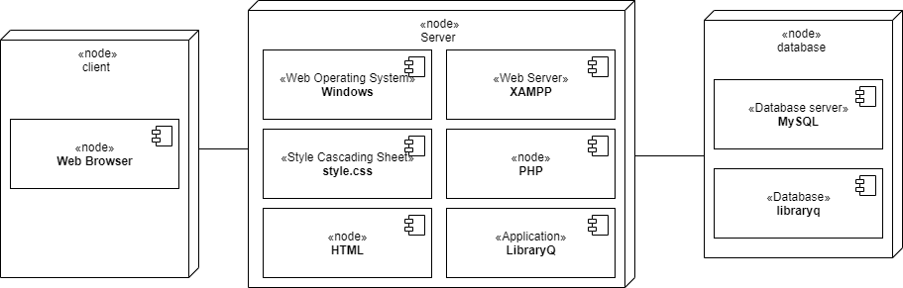

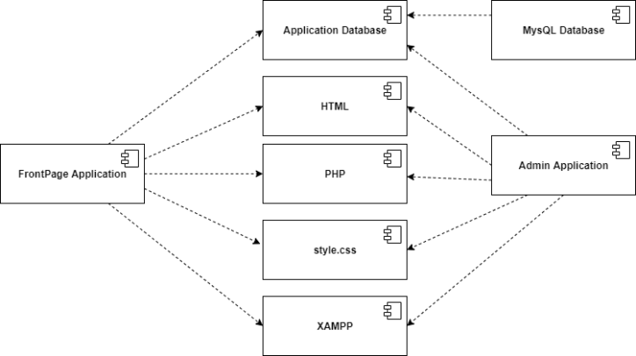

## Deskripsi Komponen

Diisi dengan daftar modul. Daftar modul bisa dalam bentuk tabel berikut:

# Isinya komponen diagram

|  |  |  |
| --- | --- | --- |
| **No** | **Nama Komponen** | **Keterangan** |
| 1 | Mahasiswa | Pengguna website LibraryQ |
| 2 | Staff | Pengguna website LibraryQ |
| 3 | Admin | Pengguna Website LibraryQ |
| 4 | Menu Utama | Menu utama halaman web LibraryQ |
| 5 | Menambahkan data buku | Menambahkan data buku baru ke dalam web LibraryQ |
| 6 | Login | Menu untuk masuk ke dalam website |
| 7 | Melihat buku | Melihat data buku oleh mahasiswa dan staff di dalam web |
| 8 | Meminjam buku | Melakukan Peminjaman Buku oleh mahasiswa melalui  Web LibraryQ |
| 9 | Mencari buku | Melakukan pencarian buku oleh mahasiswa di dalam web |
| 10 | Pembayaran denda | Melakukan pembayaran denda oleh mahasiswa di dalam web |
| 12 | mengelola peminjaman buku | Melakukan pengelolaan data peminjaman oleh staff di dalam web |
| 13 | mengelola pengembalian buku | Melakukan pengelolaan data pengembalian oleh staff di dalam web |
| 14 | Menghapus data buku | menghapus data buku oleh staff di dalam web |
| 15 | Mengedit buku | Melakukan pengeditan data Buku oleh staff di dalam web |
| 16 | menambah data akun | Melakukan penambahan data akun oleh admin |
| 17 | mengedit data akun | Melakukan pengeditan data akun oleh admin |
| 18 | melihat data akun | Melihat data akun oleh admin |
| 19 | menghapus data akun | Melakukan penghapusan data akun oleh admin |

1. **Perancangan Rinci**

## Realisasi Use Case

Berisi TABEL USE CASE sebagai berikut :

|  |  |  |
| --- | --- | --- |
| No | Nama Use Case | Deskripsi Use Case |
| #1 | Peminjaman buku | Untuk mencatat dan menyimpan peminjaman baru |
| #2 | pengembalian buku | Untuk mencatat,mengupdate buku yang dikembalikan |
| #3 | Delete buku | Untuk menghapus buku yang dalam database buku |
| #4 | View Denda | Untuk menampilkan denda buku |
| #5 | View buku | Untuk menampilkan data buku |
| #6 | Bayar denda | Untuk membayar denda keterlambatan pengembalian buku |
| #7 | input buku | Untuk memasukkan data buku yang baru |
| #8 | edit buku | Untuk mengubah data buku di dalam database buku |

## Use Case Login

# Identifikasi Kelas

|  |  |  |
| --- | --- | --- |
| *No* | *Nama Kelas Perancangan* | *Tipe Kelas* |
| *1.* | *Mahasiswa* | *mahasiswa* |
| *2.* | *Staff* | *staff* |
| *3.* | *admin* | *admin* |

## Diagram kelas

* + - 1. **Sequence Diagram**

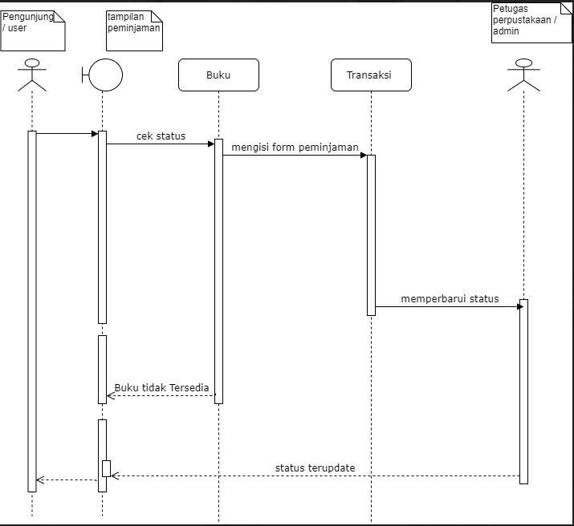

(Gambar Sequence Diagram Peminjaman Buku)

## Use Case #2 Pengembalian Buku

## Identifikasi kelas

## Diagram Kelas

* + - 1. **Sequence Diagram**

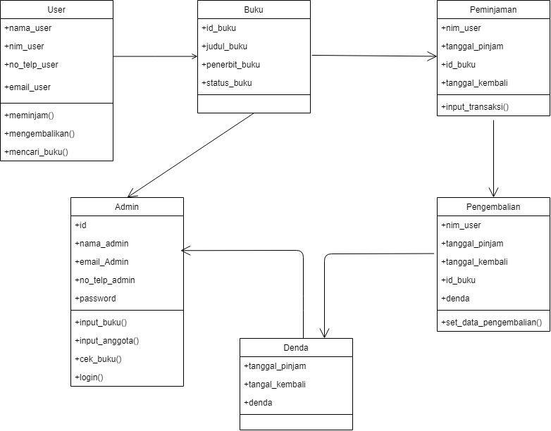

(Gambar Class Diagram Pengembalian Buku)

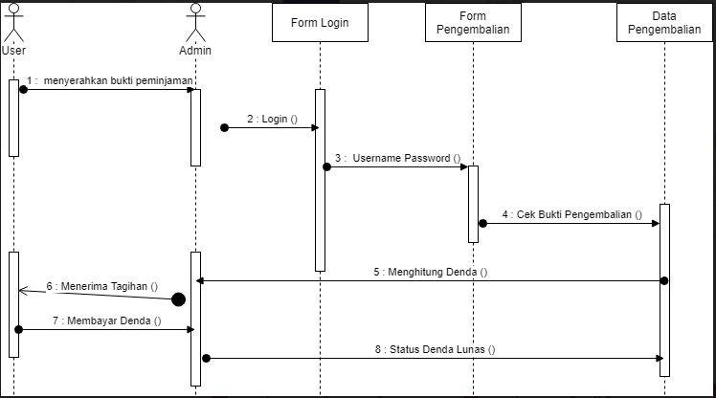

(Gambar Sequence Diagram Pengembalian Buku)

* + 1. **Use Case #3 Delete Buku**

## Perancangan Antarmuka Usecase #3

## Diagram Kelas

Buatlah diagram kelas untuk masing – masing use case

Kelas pada tahap perancangan berbeda dengan kelas pada tahap analisis

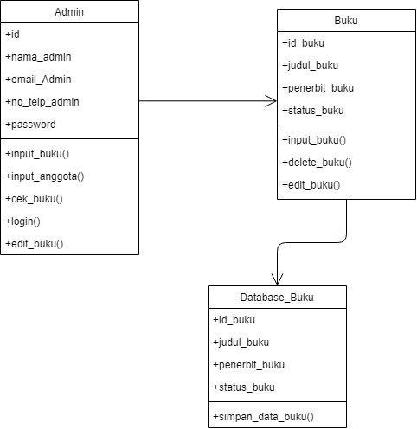

(Gambar Class Diagram Delete Buku)

## Sequence Diagram

(Gambar Sequence Diagram Delete Buku)

* + 1. **Use Case #4 View**

## Perancangan Antarmuka Usecase #4

## Diagram Kelas

(Gambar Class Diagram View Denda)

## Sequence Diagram

Buatlah diagram sequence untuk masing - masing use case sesuai skenario. Skenario harus melibatkan kelas-kelas perancangan yang baru diidentifikasi.

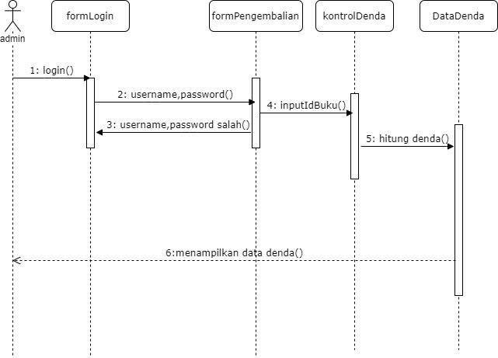

(Gambar Sequence Diagram View Denda)

## Use Case #5 View Buku

## Perancangan Antarmuka Usecase #5

## Diagram Kelas

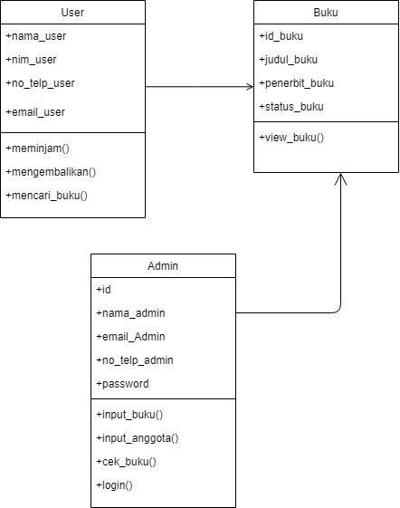

## Sequence Diagram

(Gambar Sequence Diagram View Buku)

## Use Case #6 Bayar Denda

## Perancangan Antarmuka Usecase #6

## Identifikasi Object Baru

## Diagram Kelas

(Gambar Robustness Diagram Bayar Denda)

Buatlah diagram kelas untuk masing – masing use case

Kelas pada tahap perancangan berbeda dengan kelas pada tahap analisis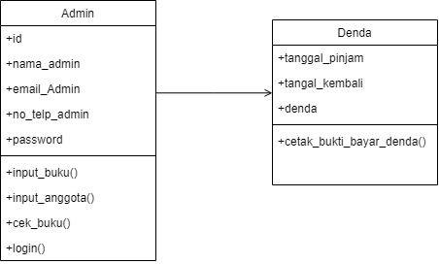

## Sequence Diagram

(Gambar Sequence Diagram Bayar Denda)

* + 1. **Use Case #7 Input**

## Perancangan Antarmuka Usecase #7

## Diagram Kelas

(Gambar Robustness Diagram Input Buku)

Buatlah diagram kelas untuk masing – masing use case

Kelas pada tahap perancangan berbeda dengan kelas pada tahap analisis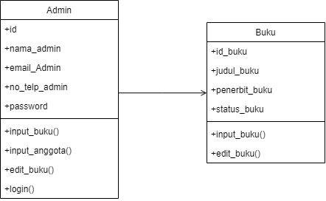

## Sequence Diagram

(Gambar Sequence Diagram Input Buku)

* + 1. **Use Case #8 Edit**

## Perancangan Antarmuka Usecase #8

## Diagram Kelas

(Gambar Robustness Diagram Edit Buku)

Buatlah diagram kelas untuk masing – masing use case

Kelas pada tahap perancangan berbeda dengan kelas pada tahap analisis

(Gambar Class Diagram Edit Buku)

## Sequence Diagram

(Gambar Sequence Diagram Edit Buku)

* + 1. **Use Case #9**

## Perancangan Antarmuka Usecase #9

## Diagram Kelas

(Gambar Class Diagram Login)

## Sequence Diagram

Buatlah diagram sequence untuk masing - masing use case sesuai skenario. Skenario harus melibatkan kelas-kelas perancangan yang baru diidentifikasi.

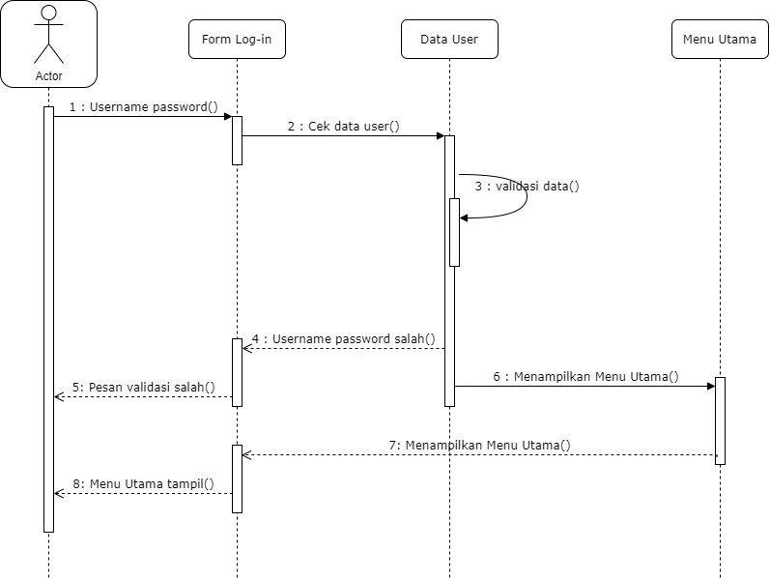

(Gambar Sequence Diagram Login)

* + 1. **Use Case #10**

## Perancangan Antarmuka Usecase #10

## Diagram Kelas

Buatlah diagram kelas untuk masing – masing use case

Kelas pada tahap perancangan berbeda dengan kelas pada tahap analisis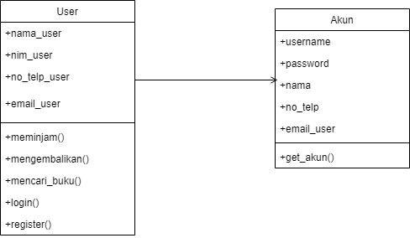

(Gambar Sequence Diagram Register)

## Sequence Diagram

Buatlah diagram sequence untuk masing - masing use case sesuai skenario. Skenario harus melibatkan kelas-kelas perancangan yang baru diidentifikasi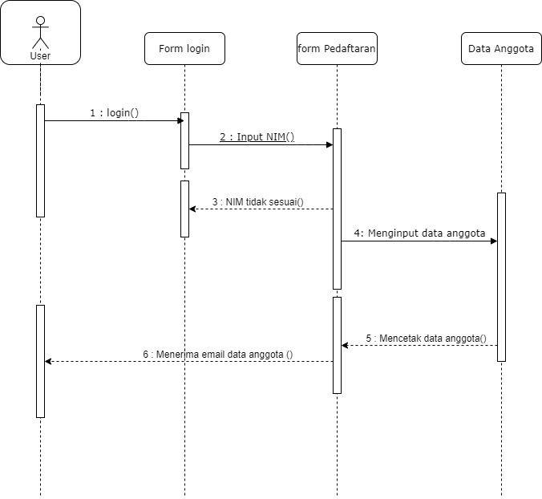

(Gambar Sequence Diagram Register)

# Sequence Diagram

Sequence diagram peminjaman buku

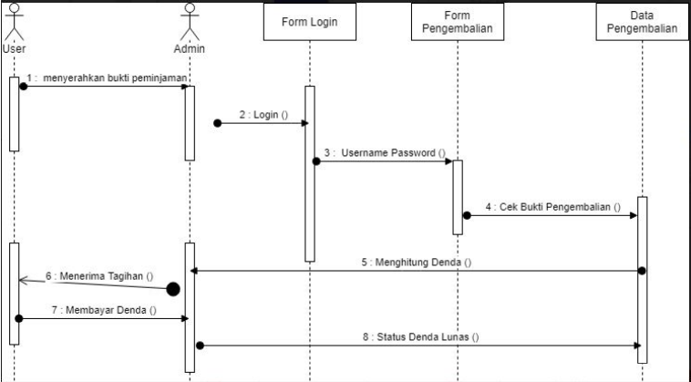

Sequence diagram denda

Sequence diagram melihat buku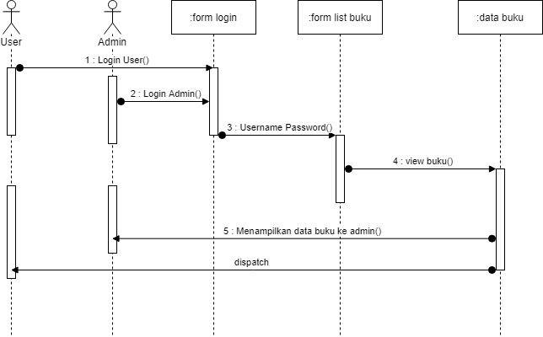

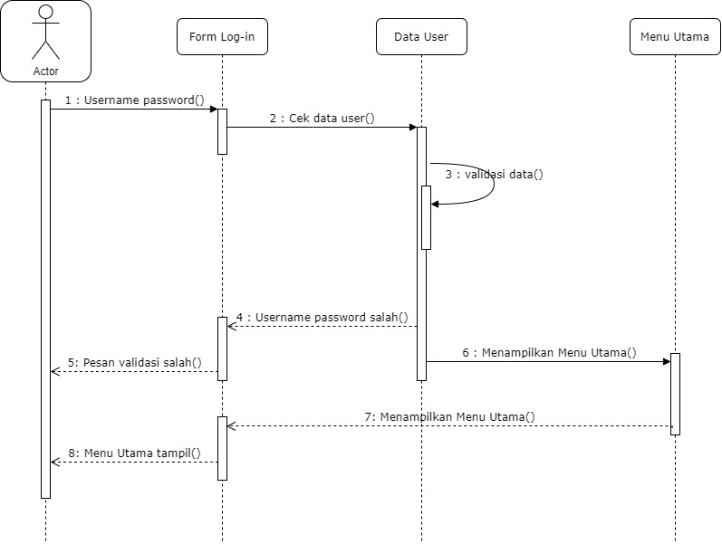

Sequence diagram Log-in

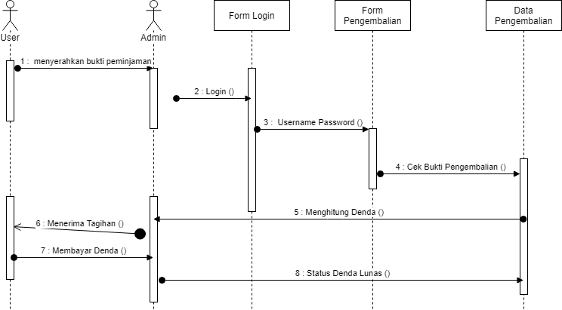

Sequence diagram pengembalian buku

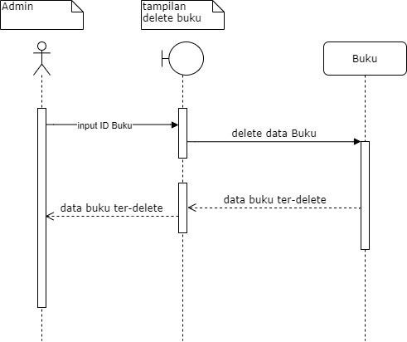

Sequence diagram delete buku

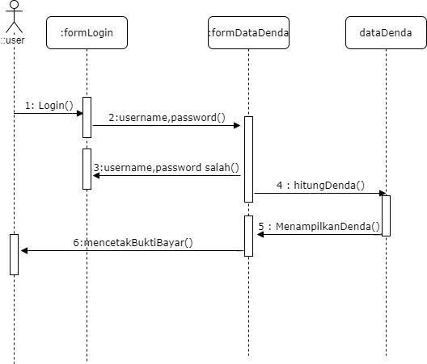

Sequence diagram bayar denda

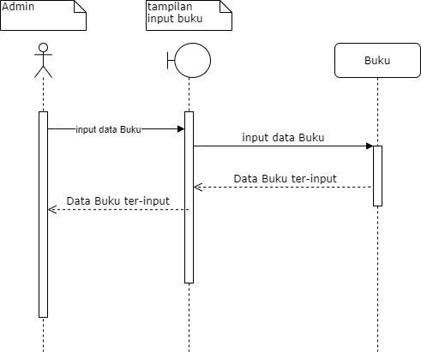

Sequence diagram input buku

Sequence diagram edit buku

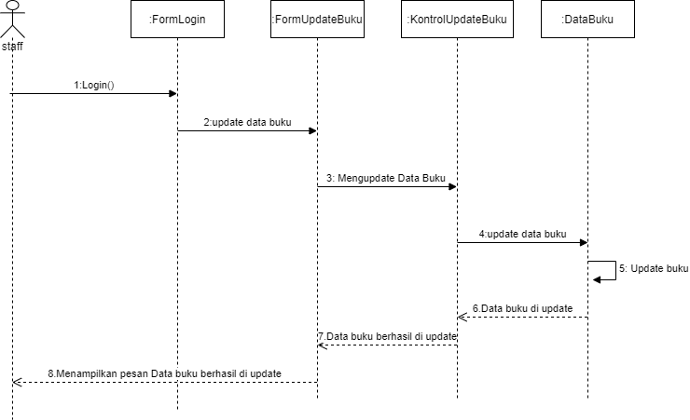

Update buku

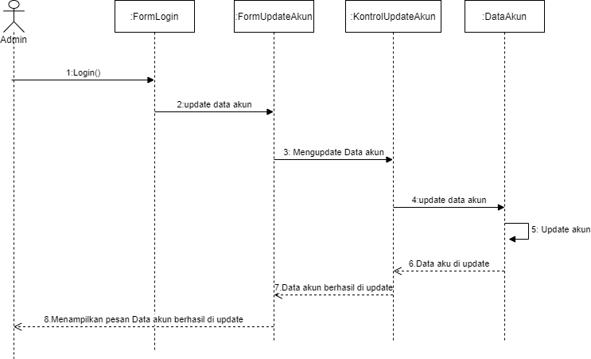

Sequence update akun

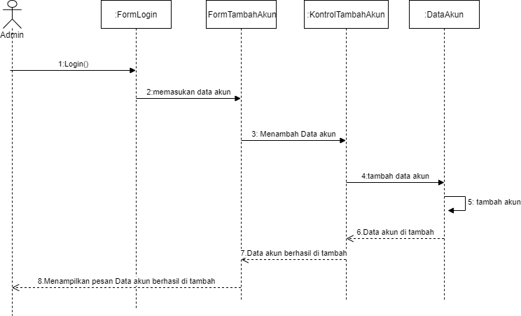

Sequence tambah akun

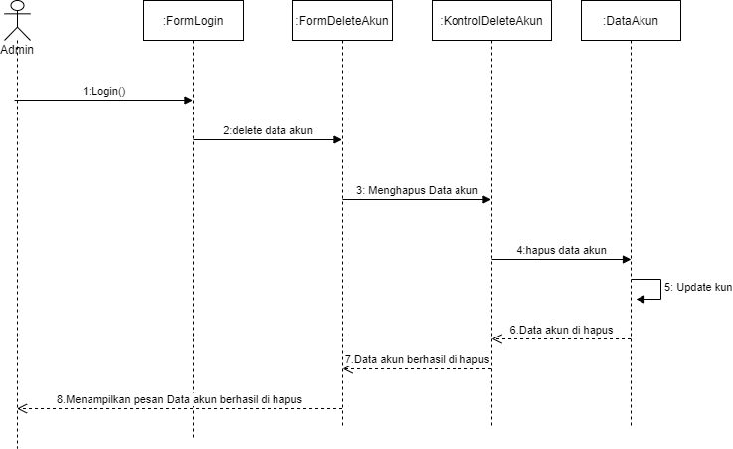

Sequence hapus akun

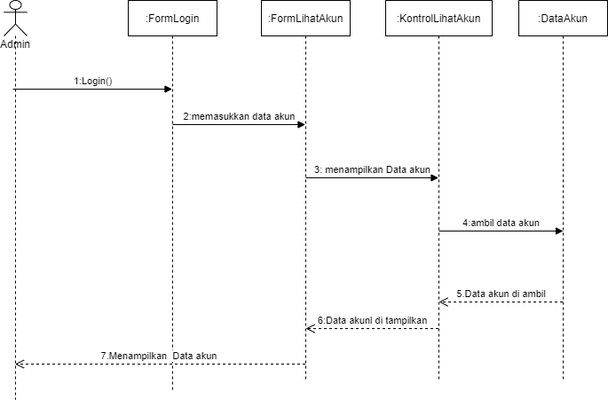

Sequence lihat data akun

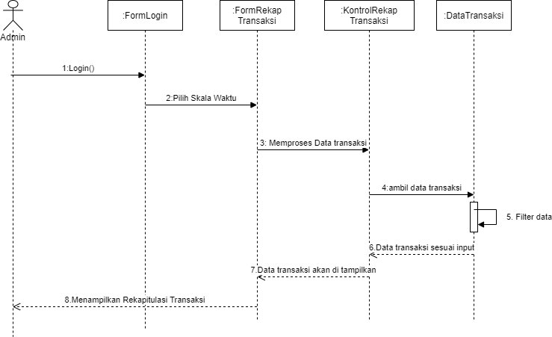

Sequence Rekap

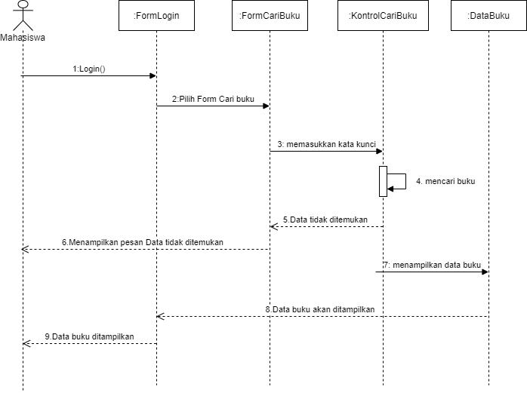

Sequence cari buku

## Perancangan Detil Kelas

Bagian ini diisi dengan daftar keseluruhan kelas yang akan digunakan dalam PL. menggunakan model MVC

## TABEL KELAS :

|  |  |  |  |
| --- | --- | --- | --- |
| **ID Kelas** | **Nama Kelas Perancangan** | **Atribute (visibility)** | **Method / Operation** |
| userID | user | userID (public) name (public)  email(public) | register() login ()  borrow () |
|  |  | phone (public) username (public)  password (public) | return () payFine() |
| adminID | admin | adminID (public) name (public) email(public) phone (public) username (public)  password (public) | login () addAdmin () |
| bookID | book | bookID(public) title (public) status (public) publisher (public) writer (public) year(public)  fine (public) | checkBook() changeStatus() addBook () editBook () deleteBook() |
| borrowlistI D | borrowList | borrowListID (public) bookID(public) transactionID(publi c)  status(public) userID(public) | updateStatus() |
| transactionI D | transaction | transactionID (public) borrowDate (public)  returnDate (public) fine (public) quantity(public) status(public) | updateStatus() |

## Diagram kelas keseluruhan

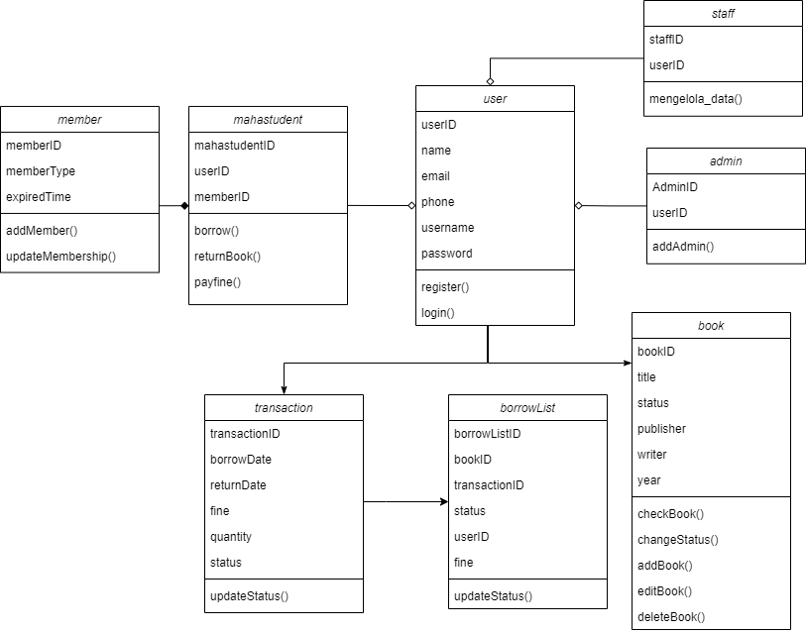

* 1. ***Algoritma/Query***

## Perancangan Antarmuka

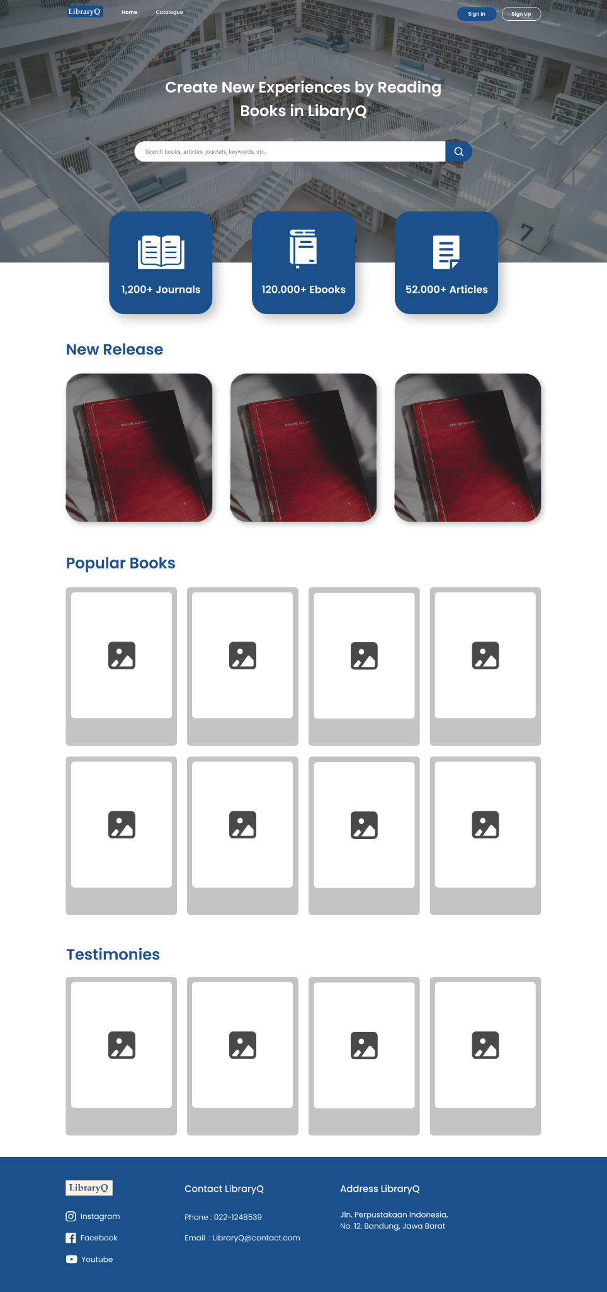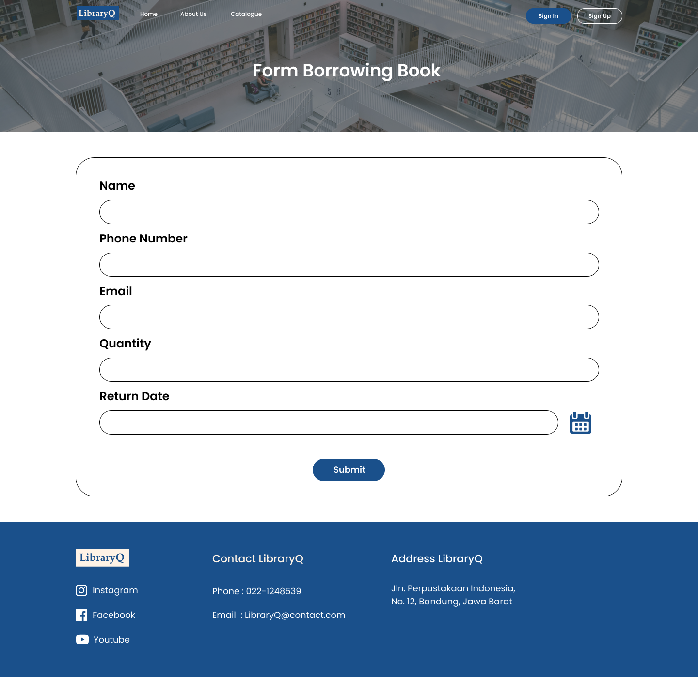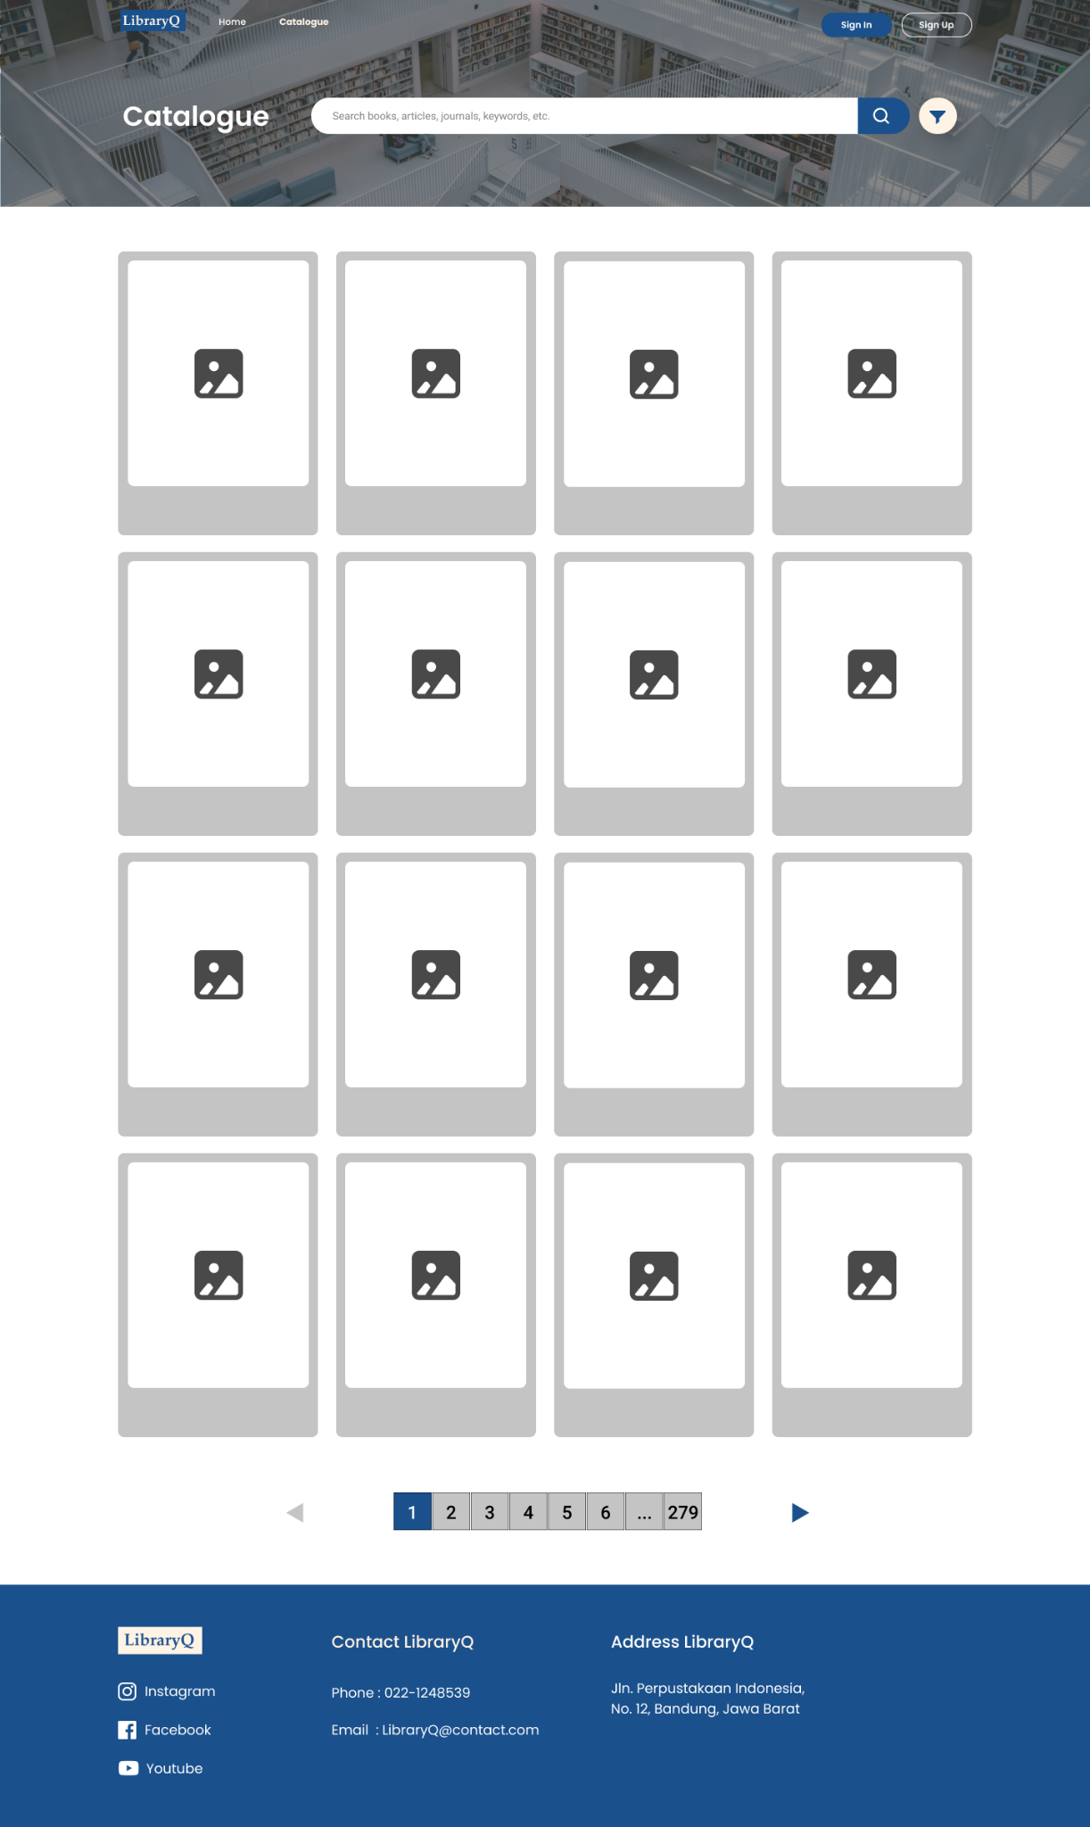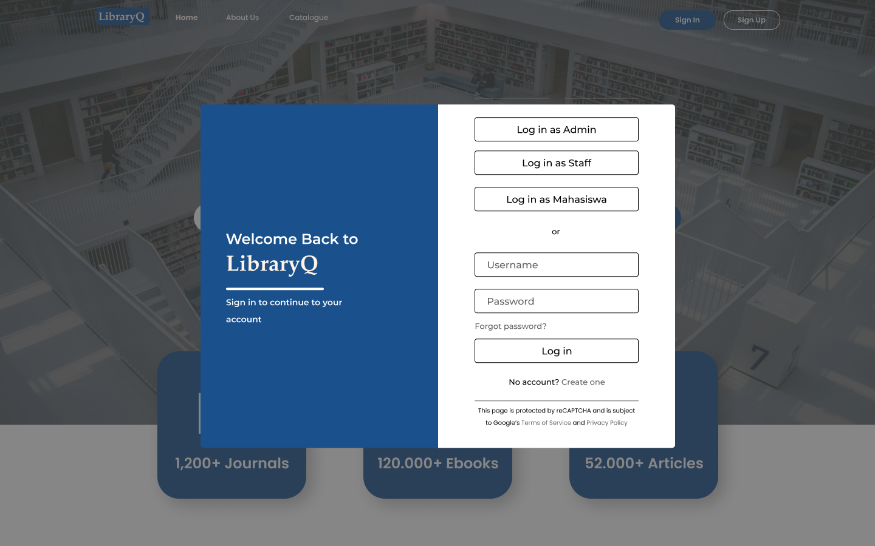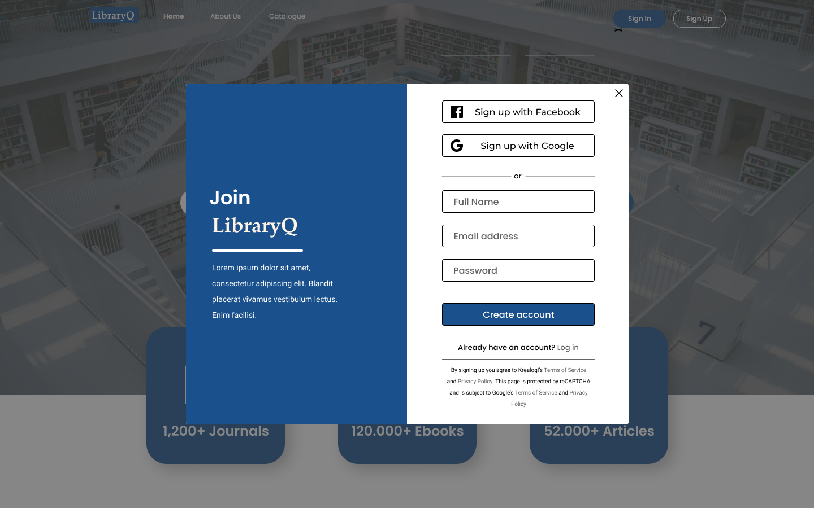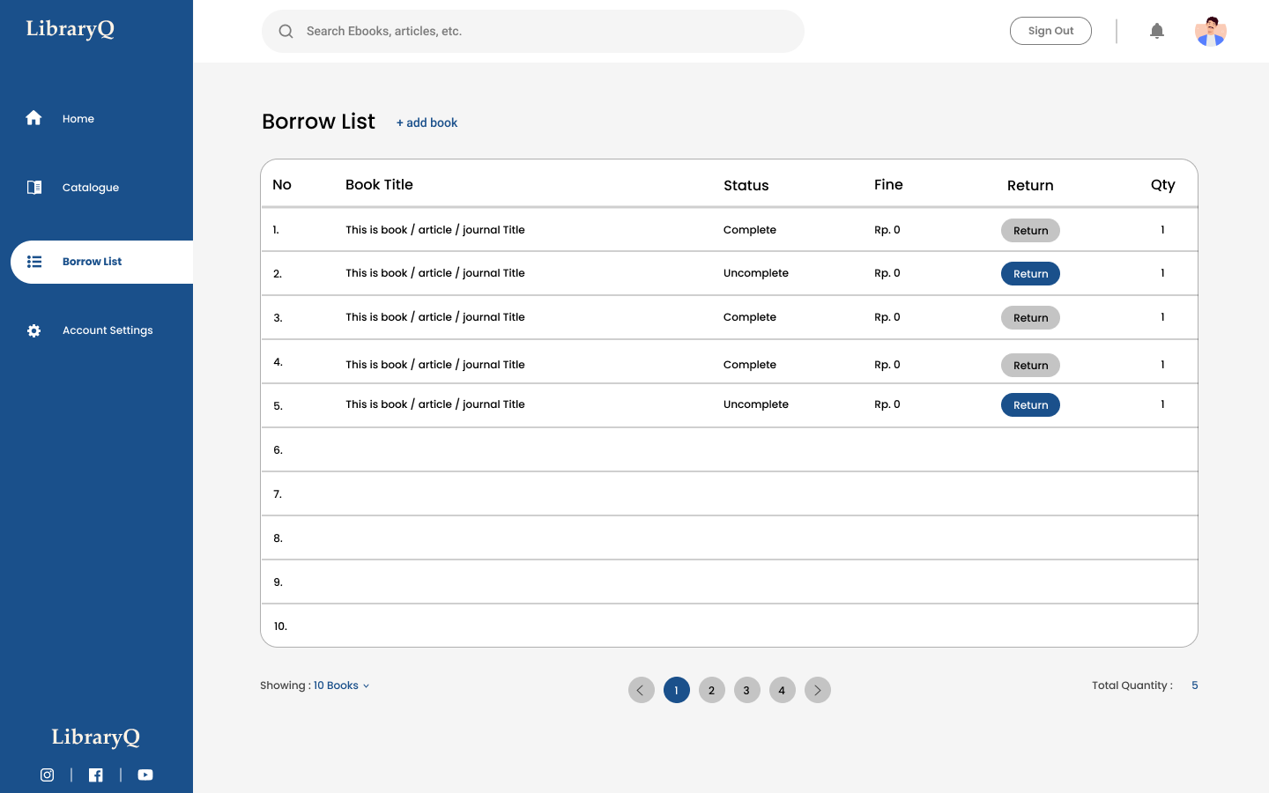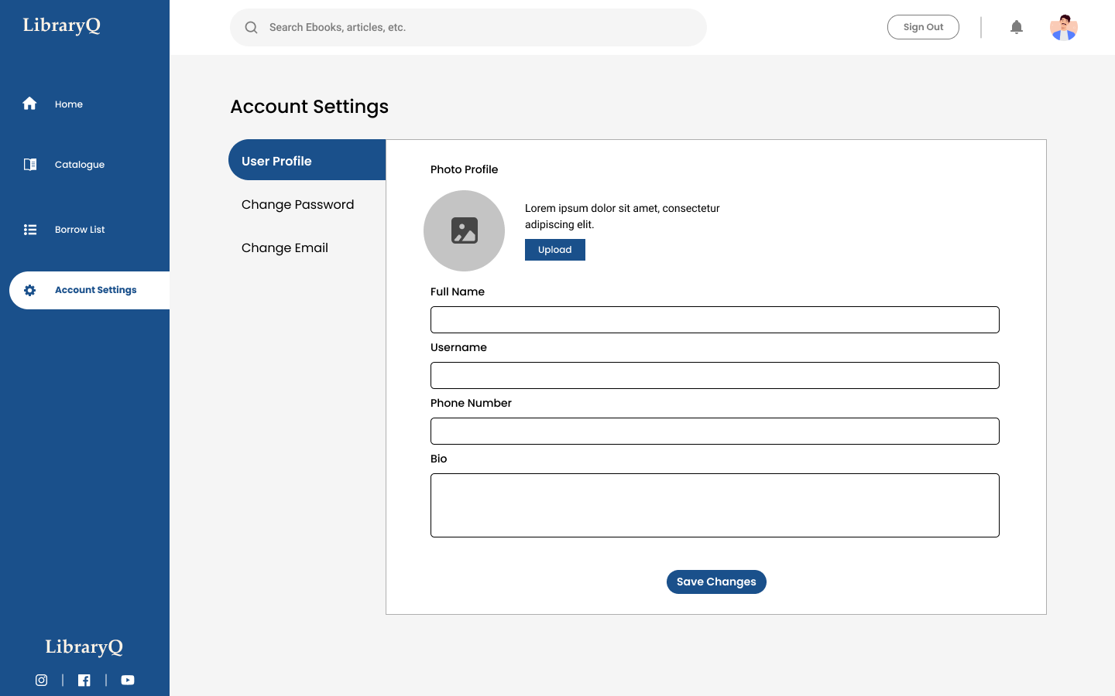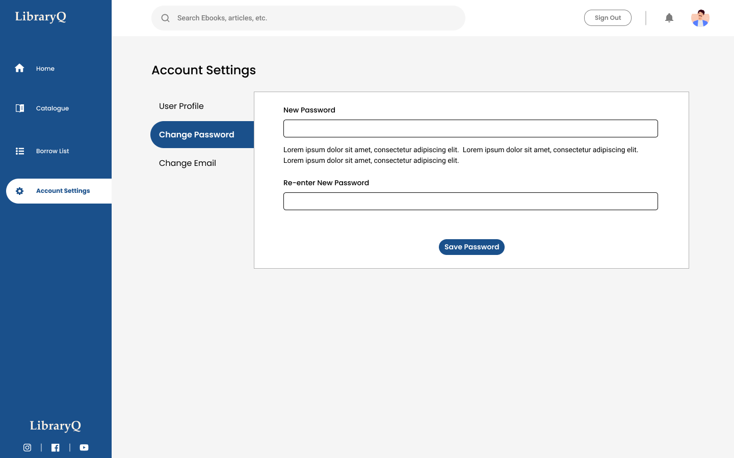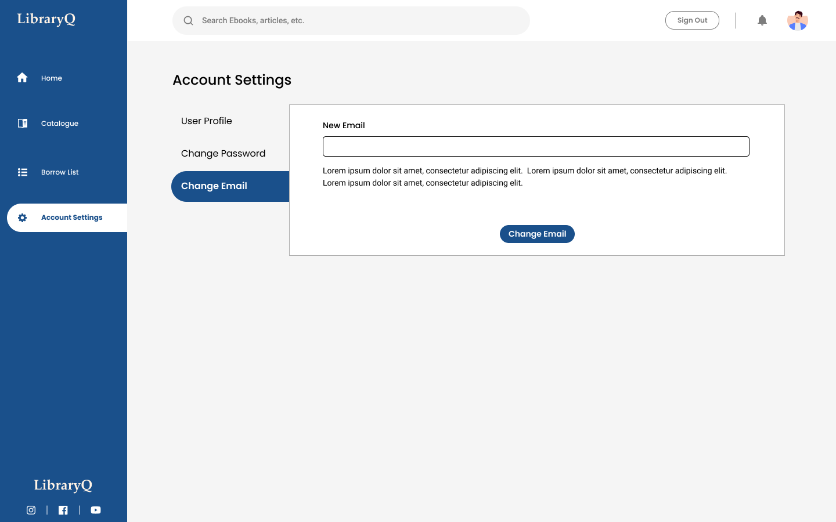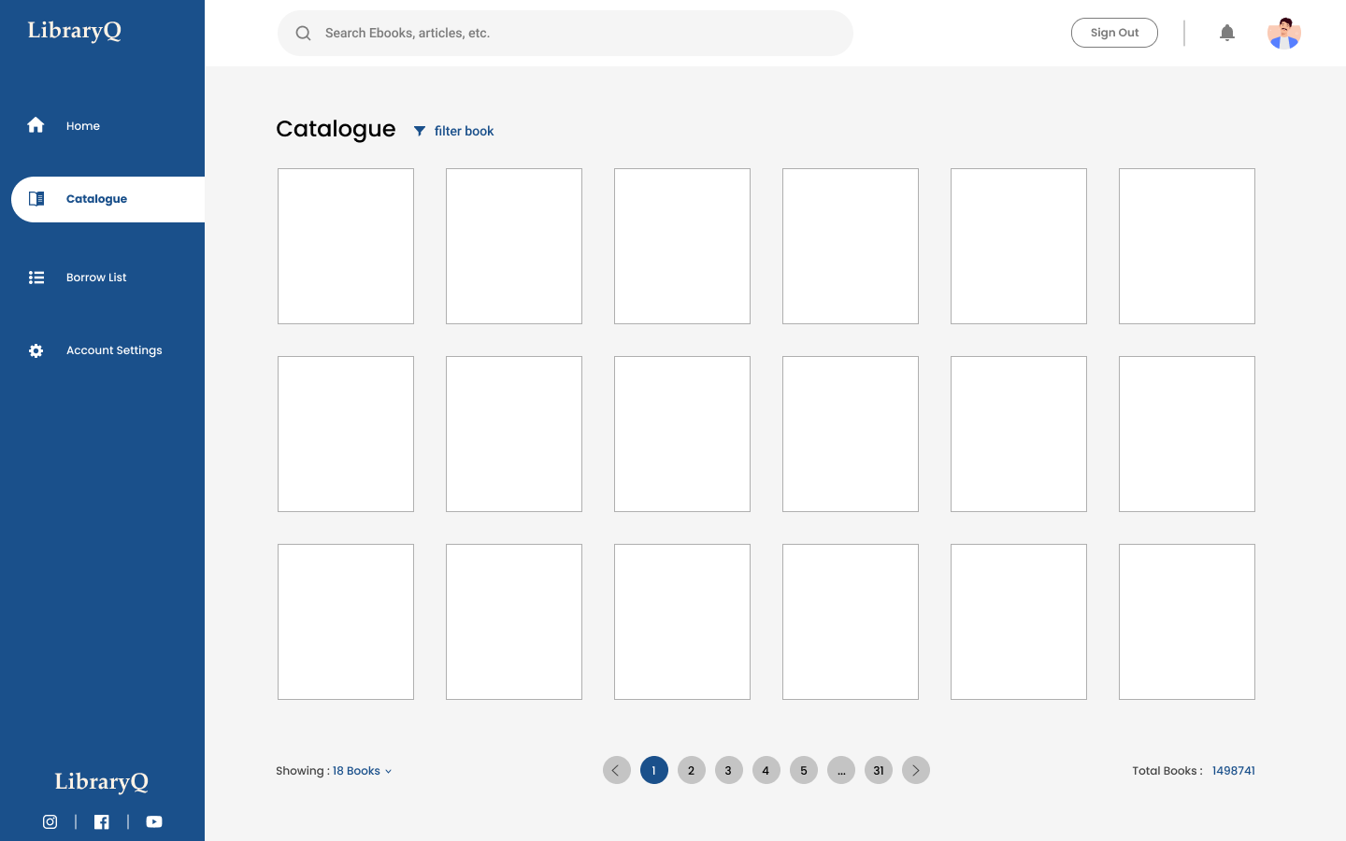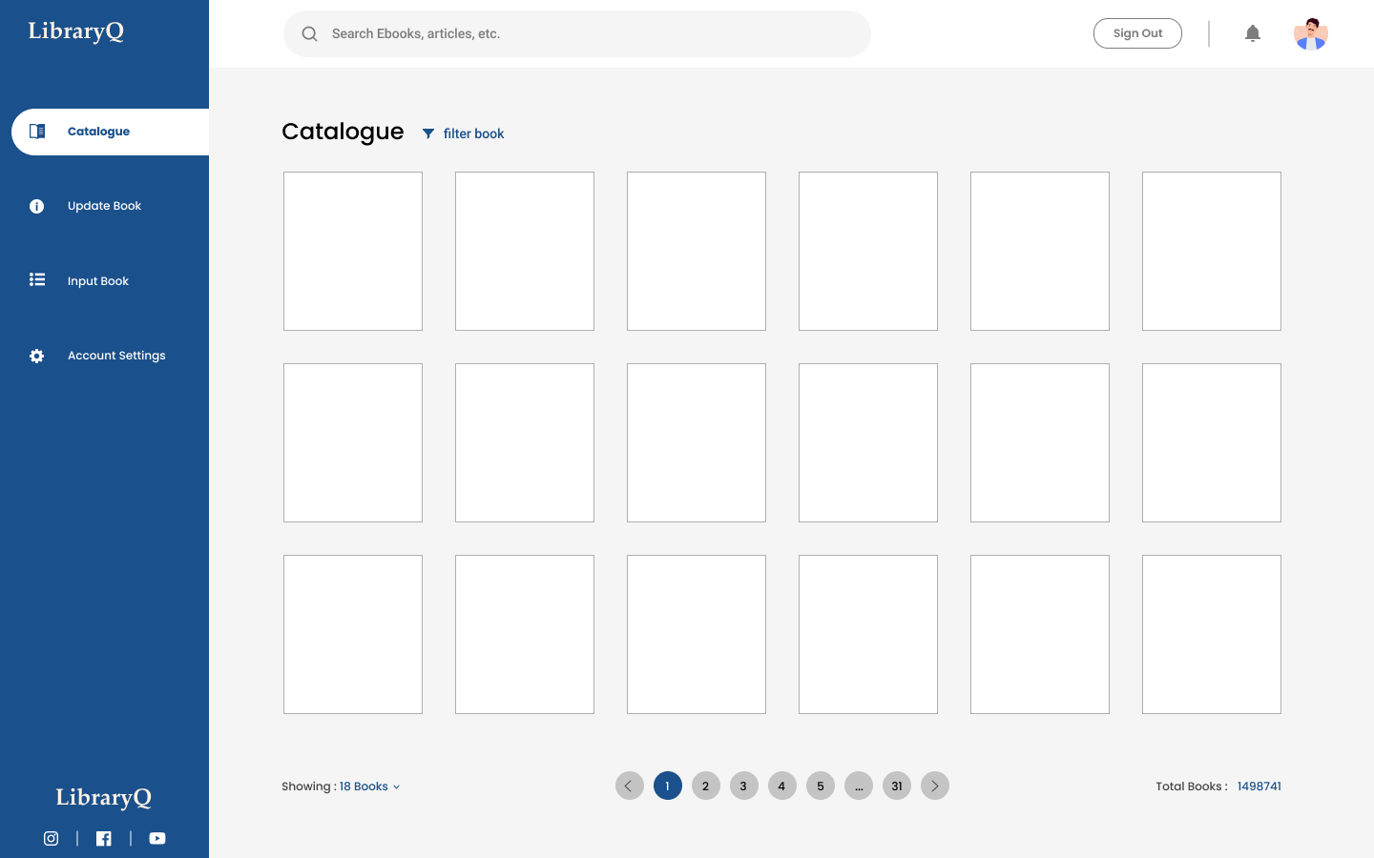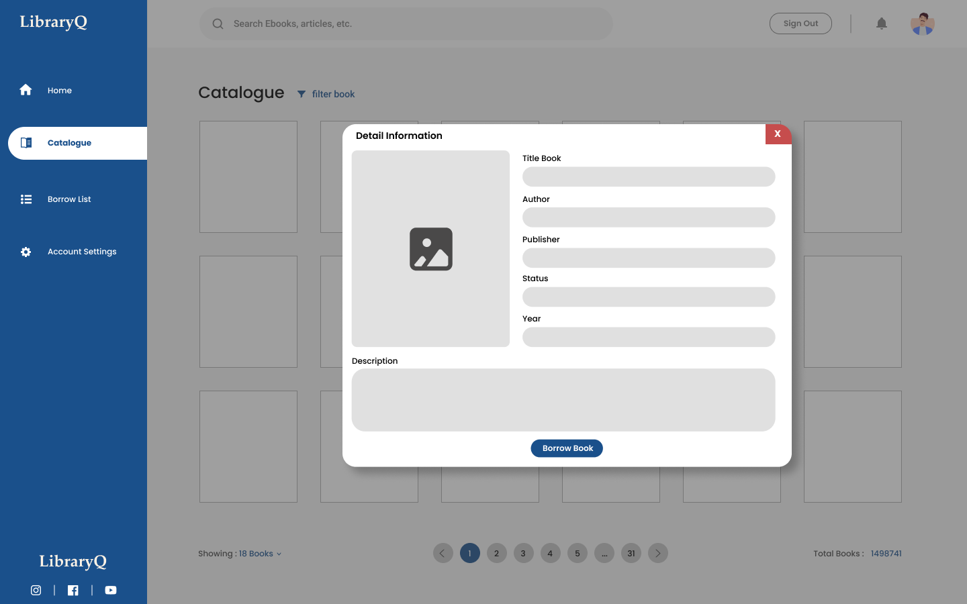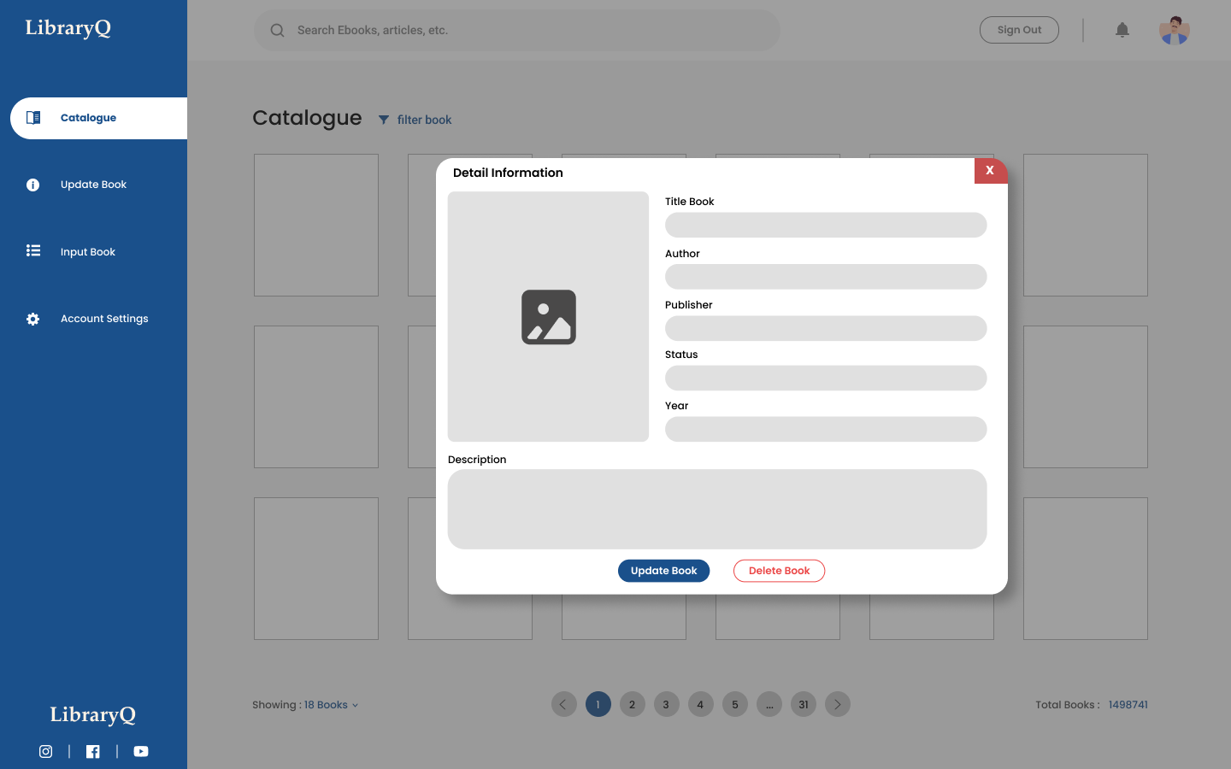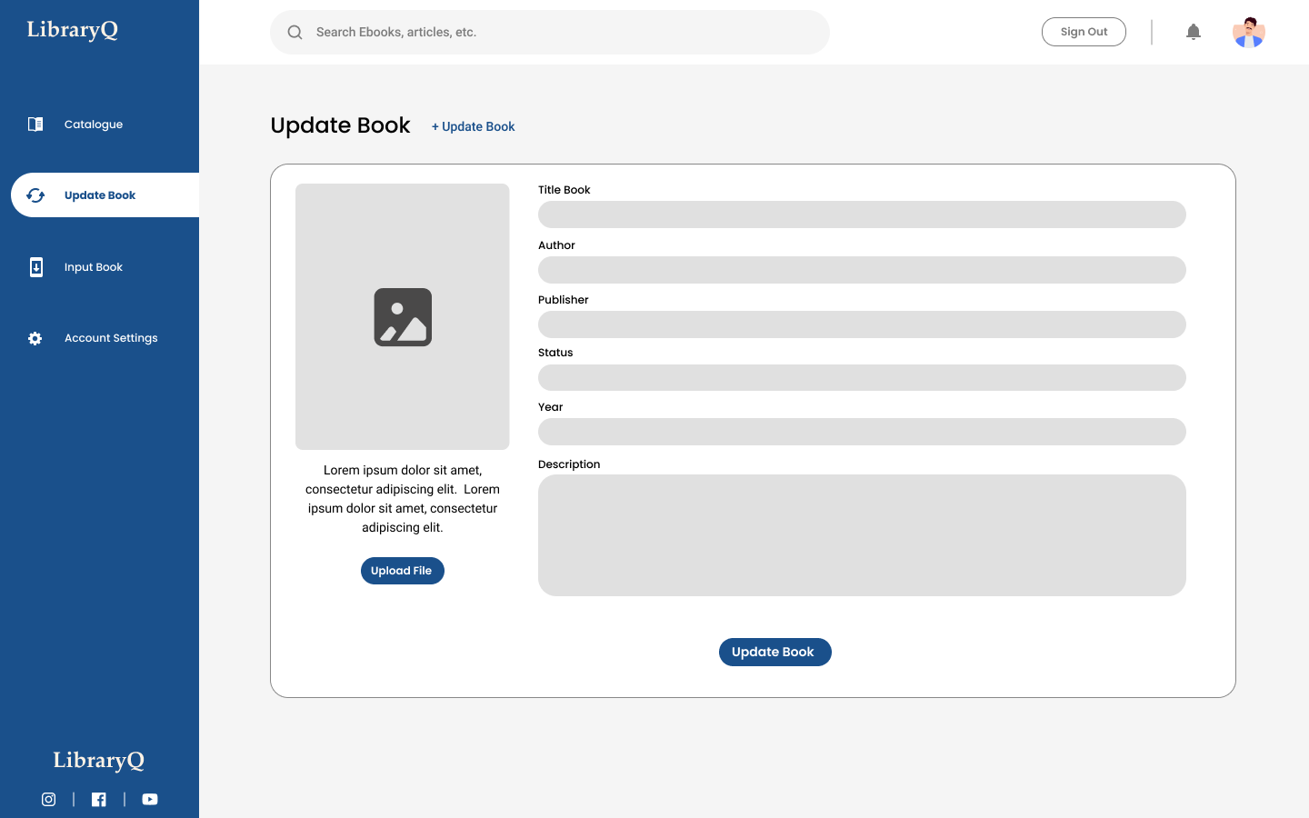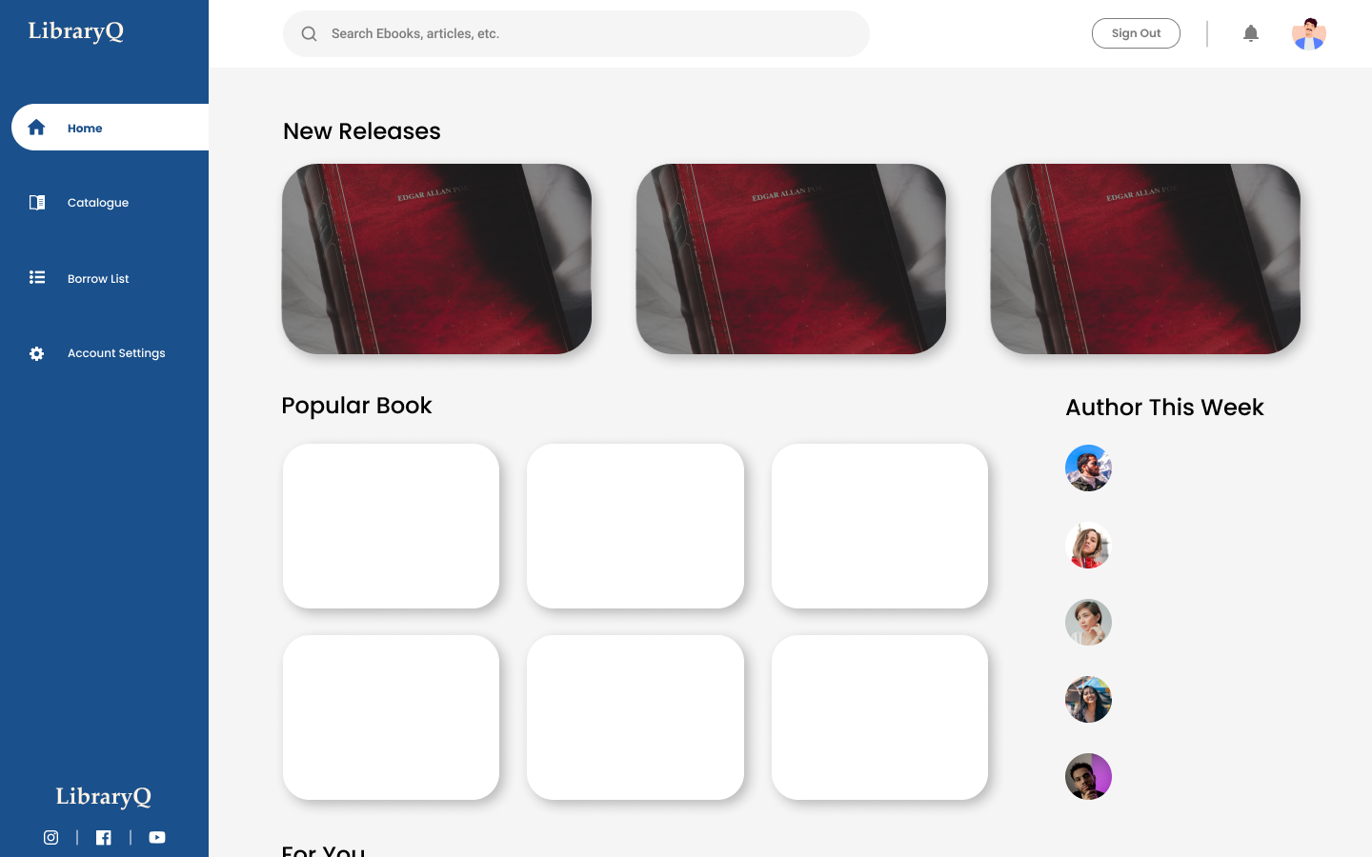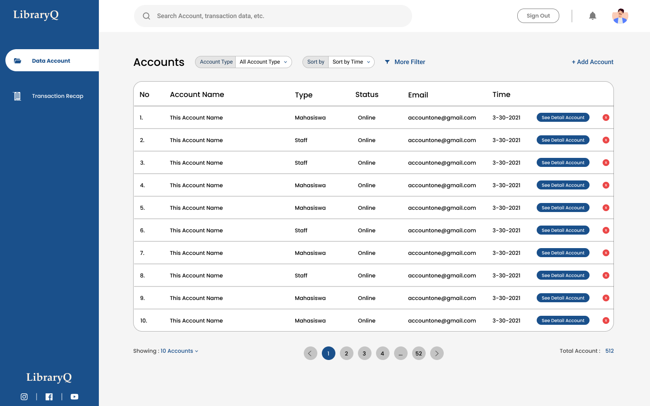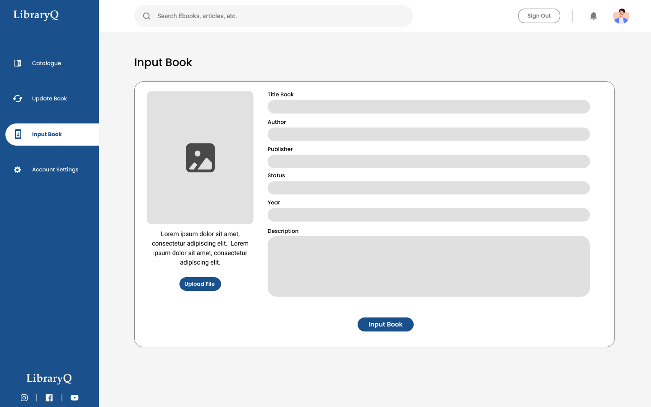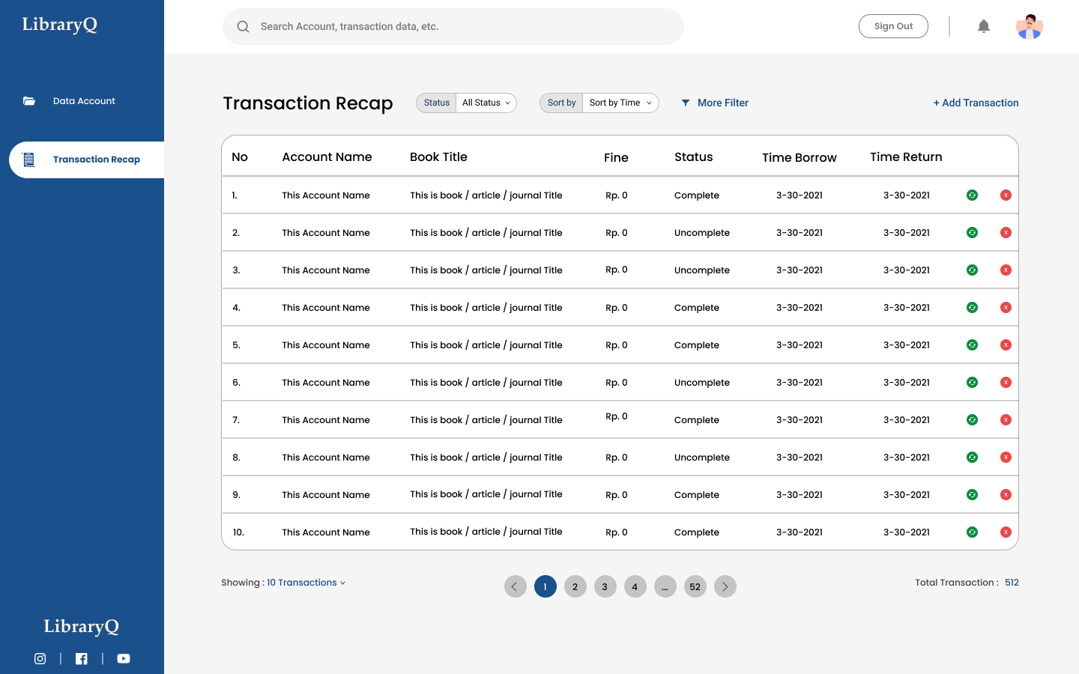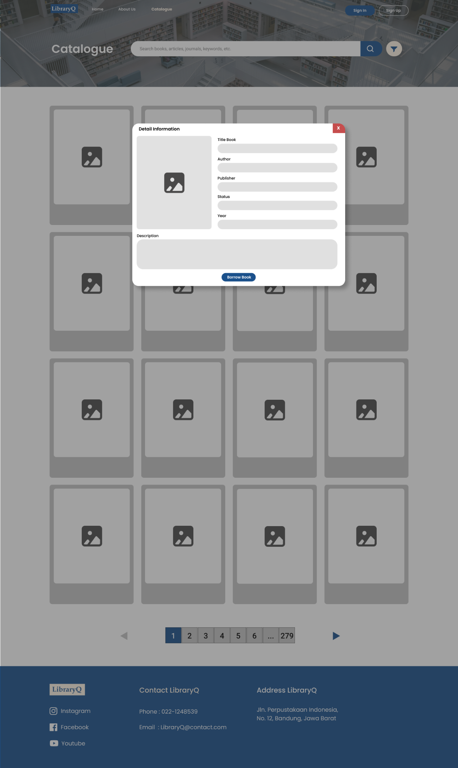

|  |  |  |
| --- | --- | --- |
| **Prodi S1 Informatika Tel-U** | **DPPL-XXX** | **Halaman 59 dari 62** |
| Template dokumen ini dan informasi yang dimilikinya adalah milik Prodi S1 Informatika Tel-U dan bersifat rahasia. Dilarang me-reproduksi dokumen ini tanpa diketahui oleh Prodi S1 Informatika Tel-U. | | |

## Perancangan Kelas Persistensi (***Basis Data Skema Tabel)

Skema Relasi database yang digunakan

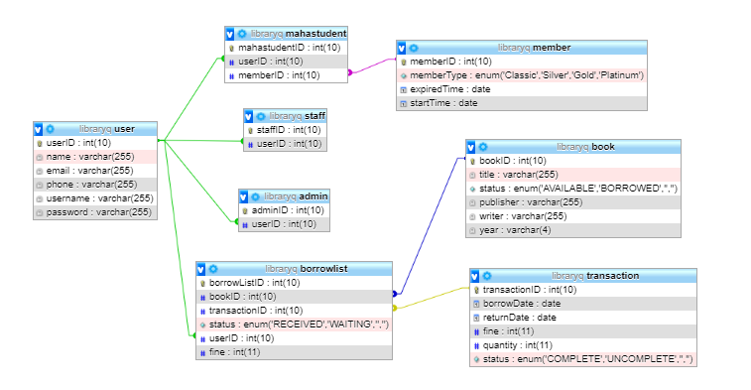

## Perancangan Algoritma

(Gambar Skema Relasi)

Bagian ini hanya diisi untuk kerangka algoritma untuk proses-proses yang dianggap cukup penting. Implementasi skeleton code juga sudah dapat dilakukan untuk kelas-kelas yang terdefinisi pada bahasa pemrograman tertentu. Boleh dibuat subbab per kelas.

## Algoritma #1

Contoh:

Nama Kelas : book

Nama Operasi : addBook () Algoritma :



## Algoritma #2

Contoh:

Nama Kelas : Admin

Nama Operasi : addAdmin () Algoritma :



## Perancangan Query

{Jika mengacu query tertentu, lengkapi tabel query di bawah} Query :

|  |  |  |
| --- | --- | --- |
| No Query | Query | Keterangan |
| Q-xxx |  | Deskripsi query untuk apa |
|  |  |  |
|  |  |  |

# Matriks Kerunutan (Requirement Traceability Matrix)

Mapping requirement dengan Use Case yang direalisasikan

|  |  |  |
| --- | --- | --- |
| **Kode FR** | **Nama Functional Requirement** | **Nama Use Case** |
| FR-01 | menampilkan data buku | view buku |
| FR-02 | masukkan data buku | input buku |
| FR-03 | meminjam buku | peminjaman buku |
| FR-04 | mengembalikan buku | pengembalian buku |
| FR-05 | menampilkan data denda | view denda |
| FR-06 | menghapus data buku | delete buku |
| FR-07 | membayar denda | bayar denda |
| FR-08 | mengedit buku | edit buku |
| FR-09 | login | login |
| FR-10 | daftar akun | Register |